《圣意道场不会对世间戏剧做任何两元评判》

标签：第一空性法 日期：2016.12.15 作者：依果

梅花(2841115042)  9:48:07  
C:\Users\Administrator\AppData\Roaming\Tencent\Users\848912498\QQ\WinTemp\RichOle\)45KLI9S%Q1$EBPY%R182FJ.png  
谢谢。礼物   
俺也终于发现梅花有点可爱了调皮   
  
生命绽放(3136124870) 9:55:30  
祝福你进入生命觉醒的新台阶拥抱    
  
梅花(2841115042) 10:19:49  
赞美感谢@无念念 @喜悦之诺 @生命绽放 等同修的友爱善心助缘  
蛋糕拥抱玫瑰   
  
生命绽放(3136124870) 11:04:07  
赞美圣爱加持，201法藏加持  
  
生命绽放(3136124870) 11:04:47  
生命体同现C:\Users\ADMINI~1\AppData\Local\Temp\X@8}U9MLE}EBUE273)]9PGF.gif   
  
解脱之花(609695151) 11:06:18  
楼上各位，适合善道释放  
  
生命绽放(3136124870) 11:08:17  
@解脱之花 谢提醒玫瑰   
  
解脱之花(609695151) 11:08:32  
什么可爱，祝福，感谢，感恩，善心助缘，鼓掌☺，圣爱加持，去吧，善道释放，  
  
生命绽放(3136124870) 11:09:14  
生命觉醒从各个方面进入  
圣灵无处不在  
  
解脱之花(609695151) 11:10:57  
圣灵无处不在，等于，圣灵道场功能全备 ，频率道场早已为行者备齐，找适合的频率场所，本应该是行者需要要调频知晓的，  
  
生命绽放(3136124870) 11:12:04  
善道戏剧也是生命觉醒的地基。没有什么什么的质问  
  
解脱之花(609695151) 11:12:23  
行者自己调频，找适合道场释放，这里依法辩法，行者圆满法藏之地，  
  
解脱之花(609695151) 11:12:53  
@生命绽放 明知道，那就去善道呀释放呀，  
  
生命绽放(3136124870) 11:14:37  
你提醒，我认可接受，自己没有在善道群释放善道频率。  
  
解脱之花(609695151) 11:15:04  
这里不加赞美戏剧发言了，是为了行者辩法方便   
  
生命绽放(3136124870) 11:15:07  
什么什么的质问，不如法  
  
梅花(2841115042) 11:17:05  
C:\Users\Administrator\AppData\Roaming\Tencent\Users\848912498\QQ\WinTemp\RichOle\%Z)5WO[XUPW5638{OAY`WTW.png  
——我是生命本身的分身化现的个体，同样也是生命本身C:\Users\ADMINI~1\AppData\Local\Temp\X@8}U9MLE}EBUE273)]9PGF.gif  
@生命绽放 如上我在和你在法上交流也可以说是，辨法。C:\Users\ADMINI~1\AppData\Local\Temp\X@8}U9MLE}EBUE273)]9PGF.gif  
  
生命绽放(3136124870) 11:29:27  
善道：是世间法（属于感情），与今天我与梅花交流的生命觉醒戏剧不一个次第（没有善道情感戏剧，是真我生命觉醒的认知）。  
  
辨理的人是谁，你自己分辨。  
  
解脱之花(609695151) 11:33:47  
既然标榜是真我释放，真我看一切空明无染，没有对错，是非，况且，一元真我的释放在生命觉醒的高级群释放，  
  
你去呀，高级群释放呀，  
  
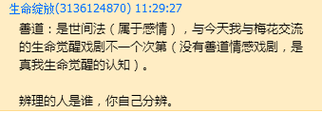  
你对我错，属于对峙，  
  
禁言你，自找滴，对不起了抱拳抱拳，  
  
解脱之花(609695151) 11:34:50  
哈哈，禁言十分钟，小意思一下，不要怪我哦，强拥抱礼物玫瑰抱拳胜利OK   
  
生命绽放(3136124870) 11:43:18  
请教果师！我在果藏辨法群与梅花的交流是否需要禁言！祈求果师开示！抱拳抱拳   
果师如果不回答，我就慢慢经历  
  
生命绽放(3136124870) 12:21:30  
赞美我是有抵触情绪戏剧  
赞美被压制的感受，成了逆反对峙的戏剧  
  
依果(605002560) 12:14:46  
@生命绽放   
赞，所以你不能做道场管理，即无法成为彼岸法船的菩萨大天使戏剧。  
  
依果(605002560) 21:33:24  
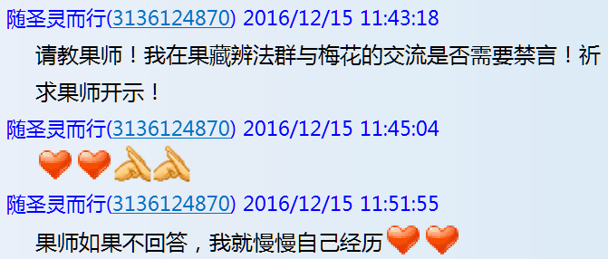   
@生命绽放   
道场是不会对世间戏剧做出任何两元评判的。  
这是圣义道场最基本的底蕴。  
否则，这里不成了阎王殿了吗？  
果师成了阎王爷了吗？  
图片  
  
依果(605002560) 21:34:03  
都是戏剧，赞美即可，赞美之法，都修哪里去了？  
  
依果(605002560) 21:35:18  
生命做为三位一体存在，怎么会在世间戏剧里纠缠是非对错呢？  
  
依果(605002560) 21:39:47  
这就像，你看到一个演员，在银幕舞台上，演过好人，也演过坏人。  
这时，你将如何来界定这位演员的好坏呢？  
你只会说，演得真好，赞美演技，仅此而已。  
不是吗？  
小孩子才会对演员指着鼻子骂角色里的角色是坏蛋呢。  
生命真我即是如此状况。  
  
依果(605002560) 21:40:09  
去好好看看《赞美之法》，圣读即可。  
  
依果(605002560) 21:41:21  
赞美之法，是神地圣界法藏。  
不可轻视，小视。  
  
依果(605002560) 21:42:01   
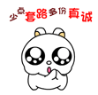  
  
依果(605002560) 21:50:39  
想不开的，继续在对峙群震动吧，直到开悟为止。

依果(605002560) 21:51:04  
道场慈悲方便之所！  
  
依果(605002560) 21:53:39  
要知道，会玩审判的上帝，俗称阎王爷。  
偷笑   
  
依果(605002560) 21:54:26  
魔地天君。  
天君也好，人君，地君也罢，两元世间封印加持者也。  
  
依果(605002560) 21:57:20  
圣义道场，只会以4释义，相应对应之。  
  
依果(605002560) 21:57:38  
这才是果藏的真谛。  
  
依果(605002560) 21:58:47  
圆满果藏，才有究竟解脱之日。  
  
依果(605002560) 22:05:04  
所有人，面对果藏，果道场：  
  
实实在在，依次第实修。  
才是自己生命解脱的要旨。

觉醒的要意。